流程：
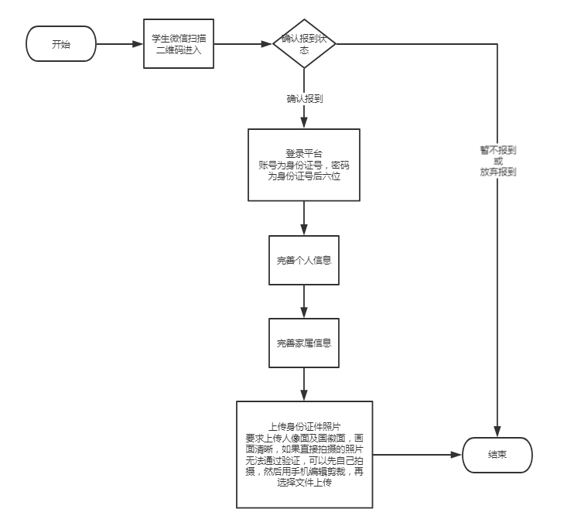

图解：
第一步 扫码


第二步 确认报到状态
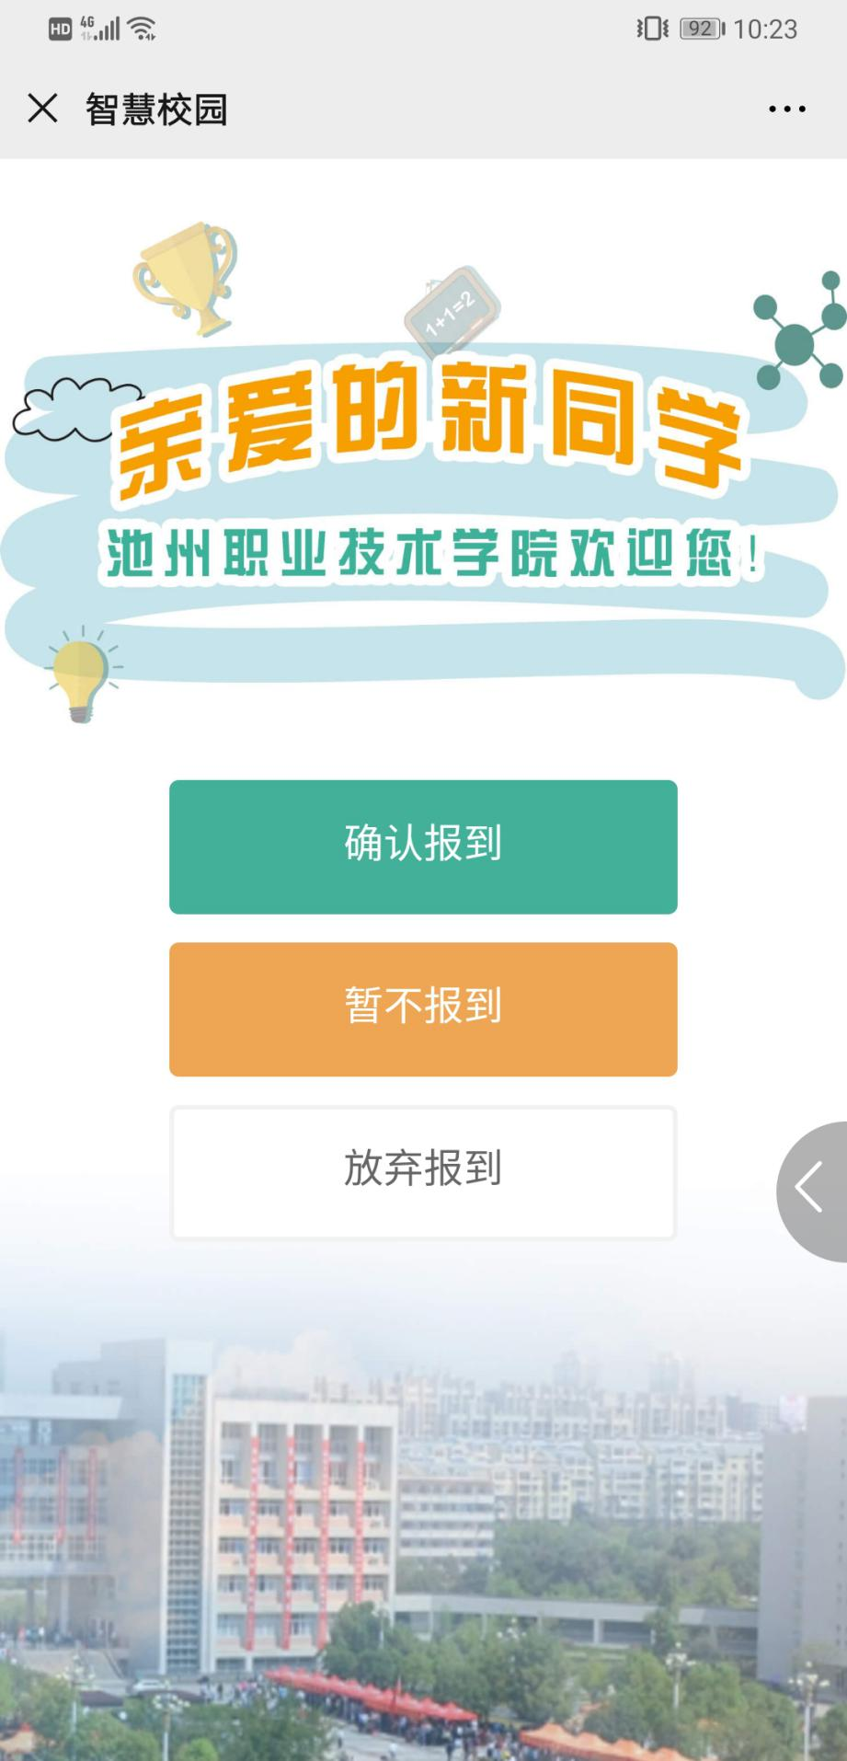

第三步 登录平台（账号为身份证号，密码身份证号后六位）
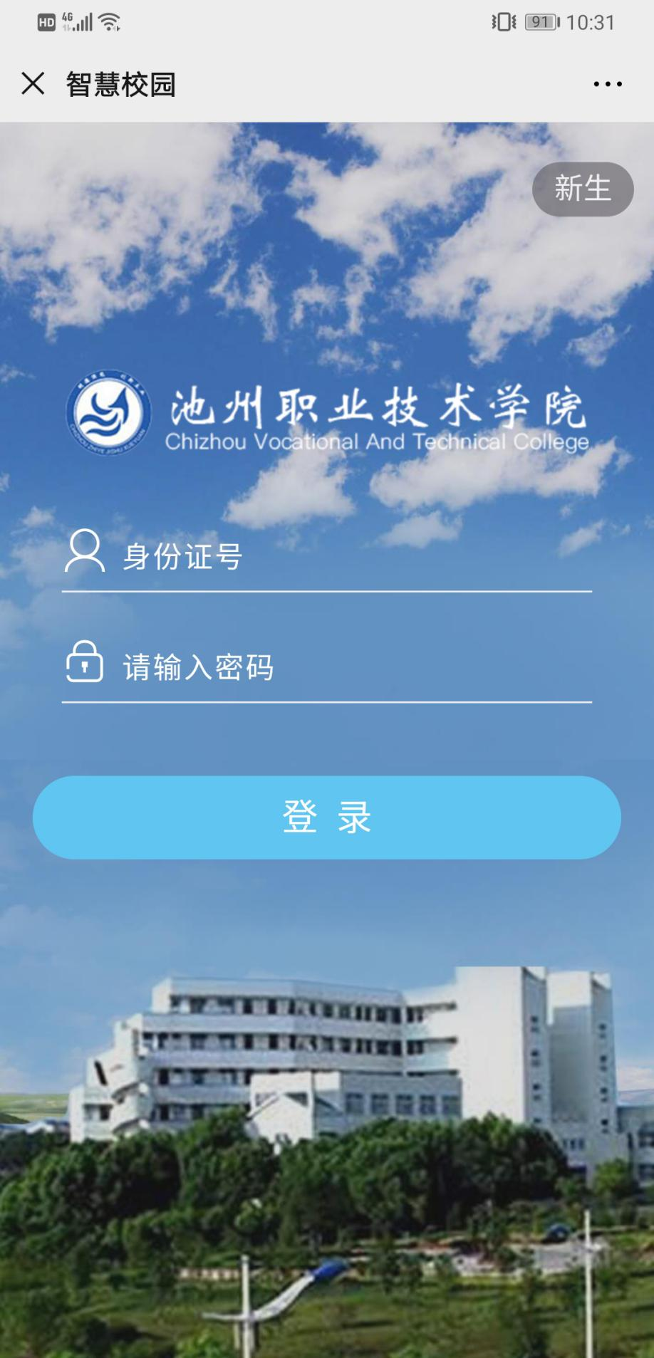

第四步 开始完善信息
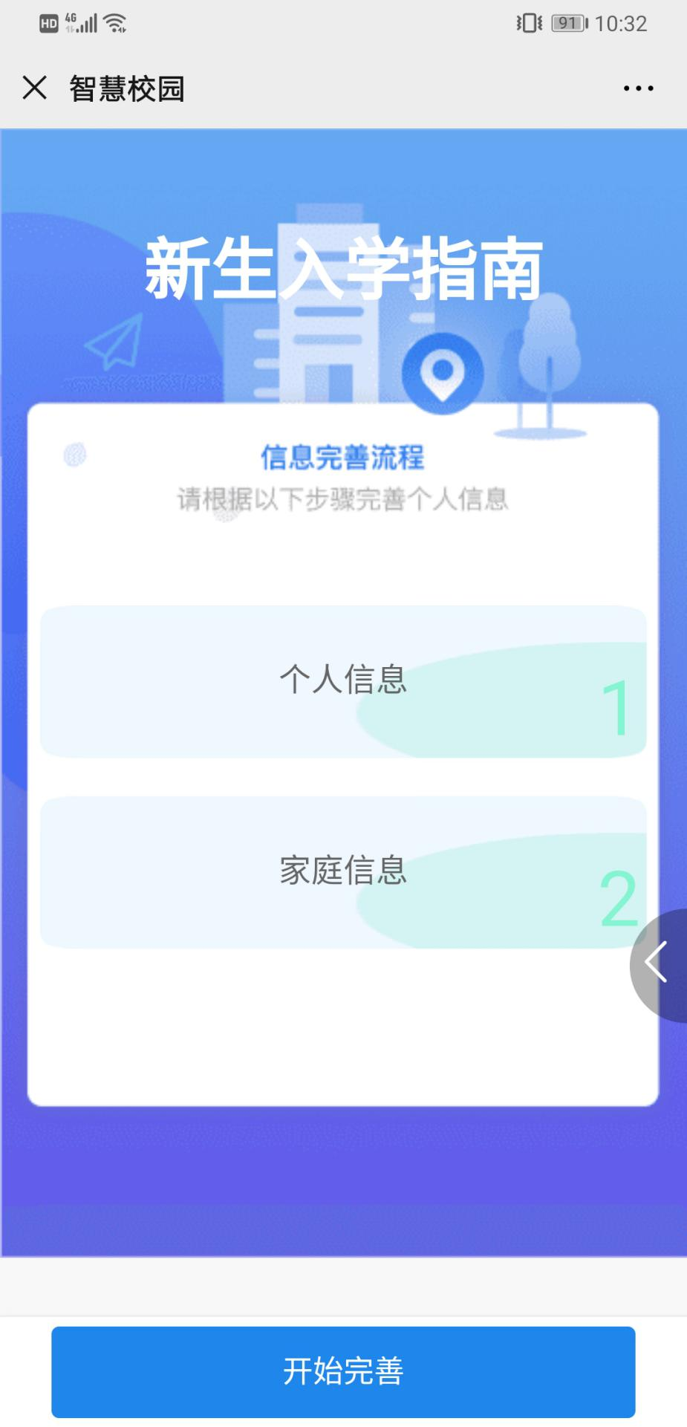

第五步 完善个人信息
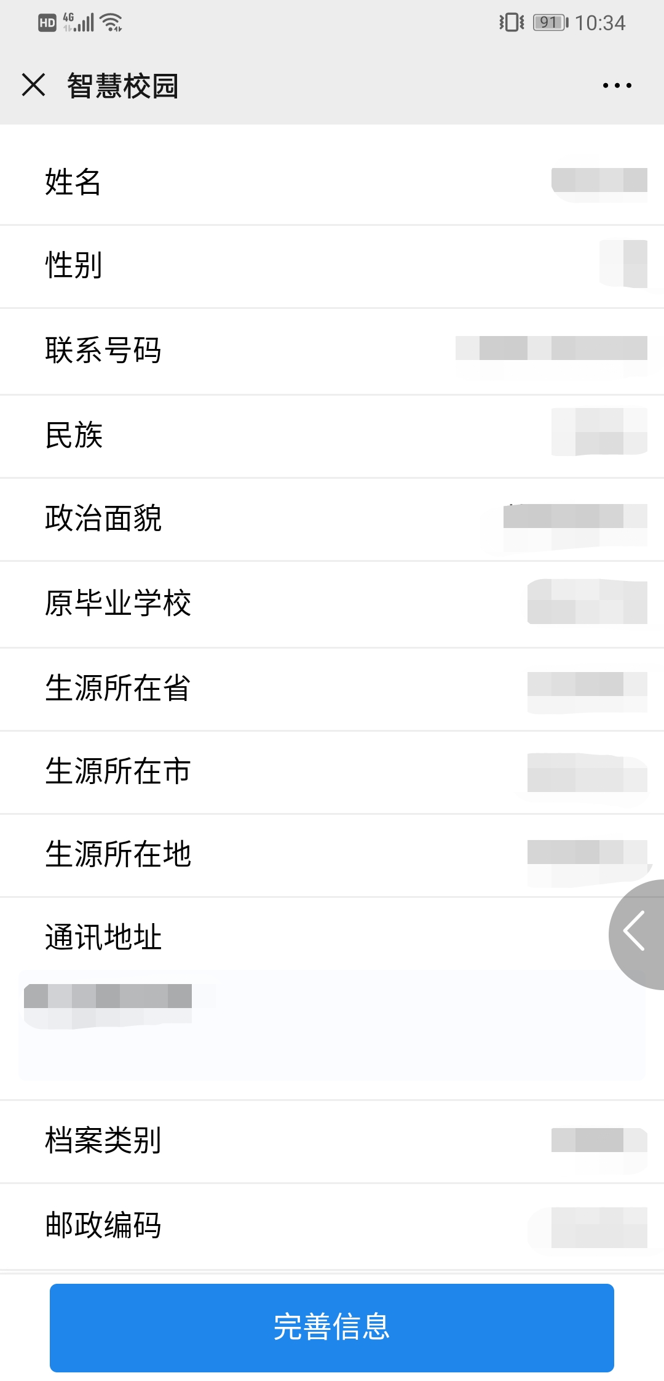

第六步 完善家庭信息
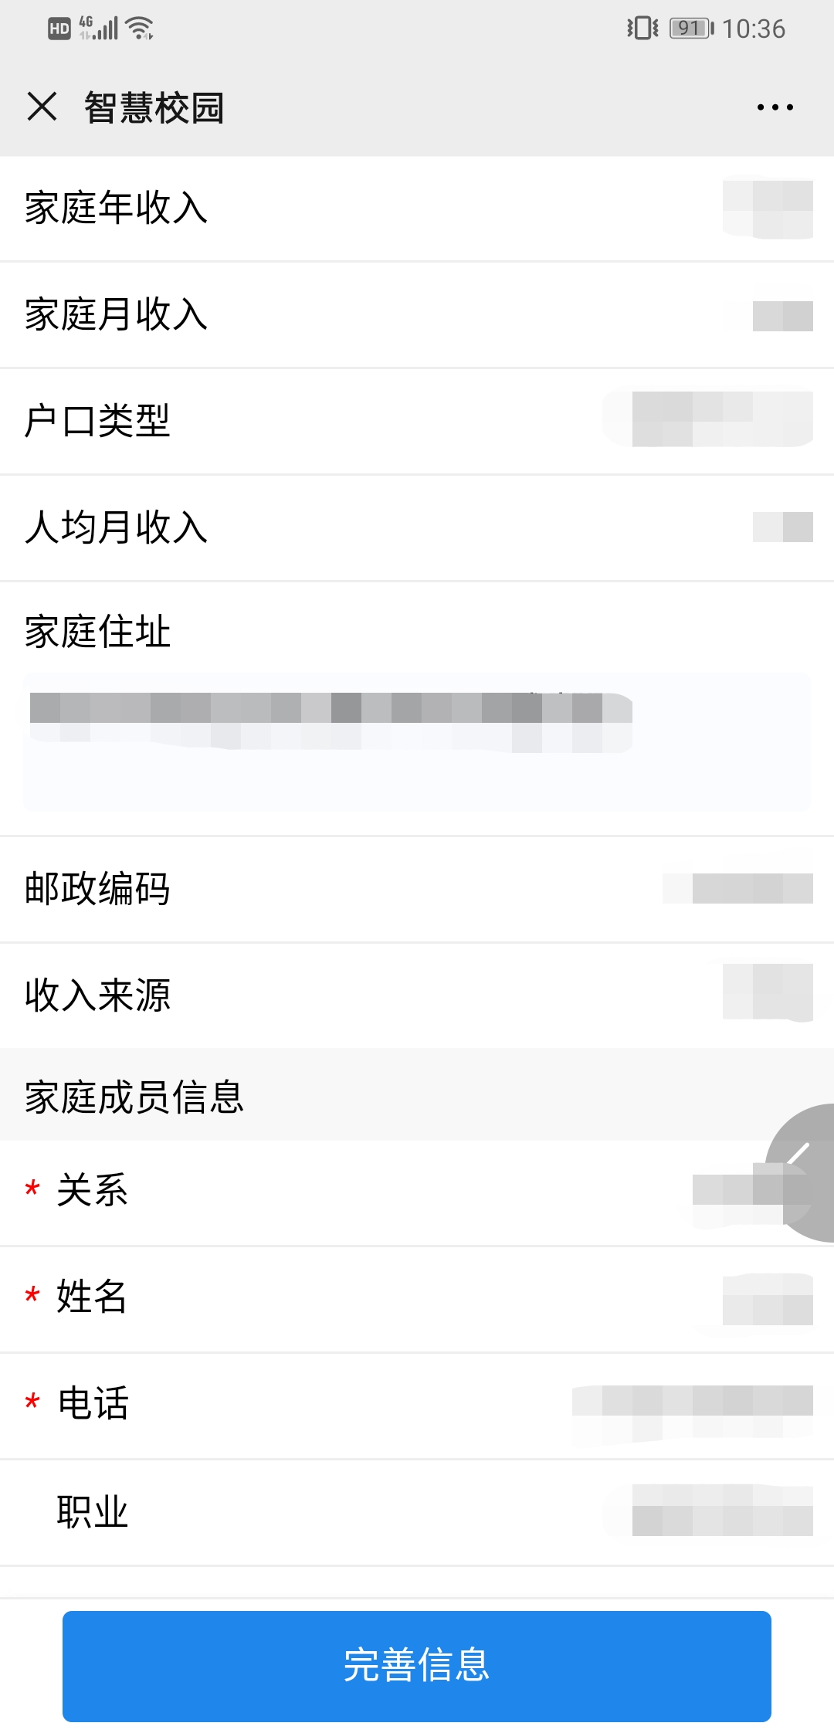

第七步 开始上传身份证件照
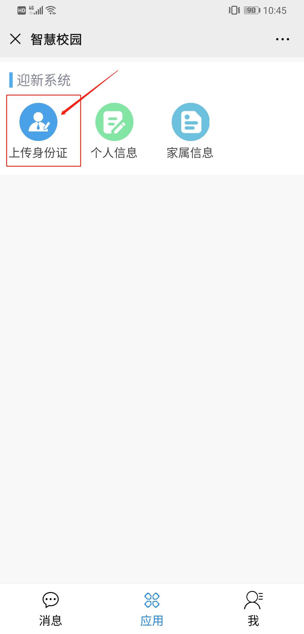

第八步 上传身份证件照
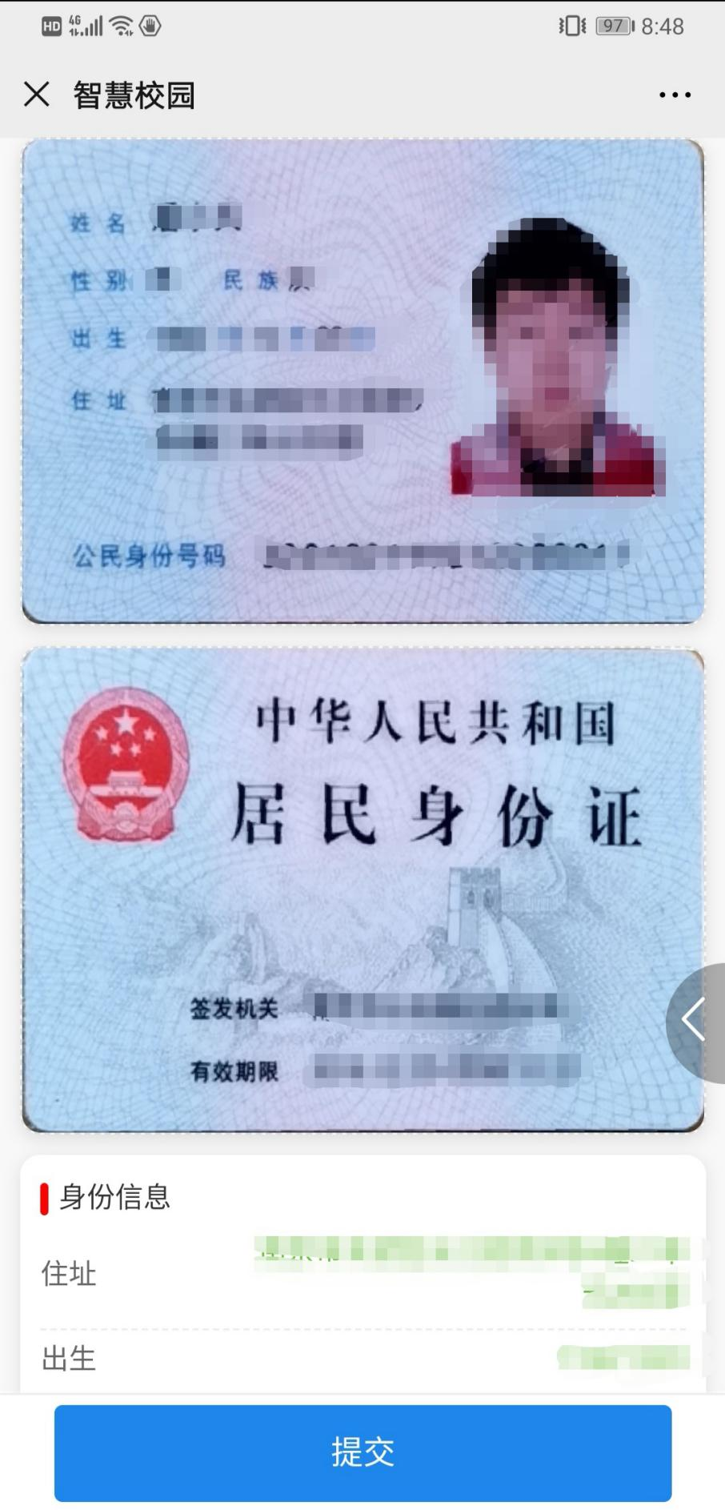
上传身份证的注意事项：为保证身份证照片采集的完整有效，建议先用手机拍摄清晰的身份证照片后，使用手机的图片编辑功能将画面剪裁，去掉上下左右多余的部分，只保留身份证主体，然后在平台上选择图片上传。
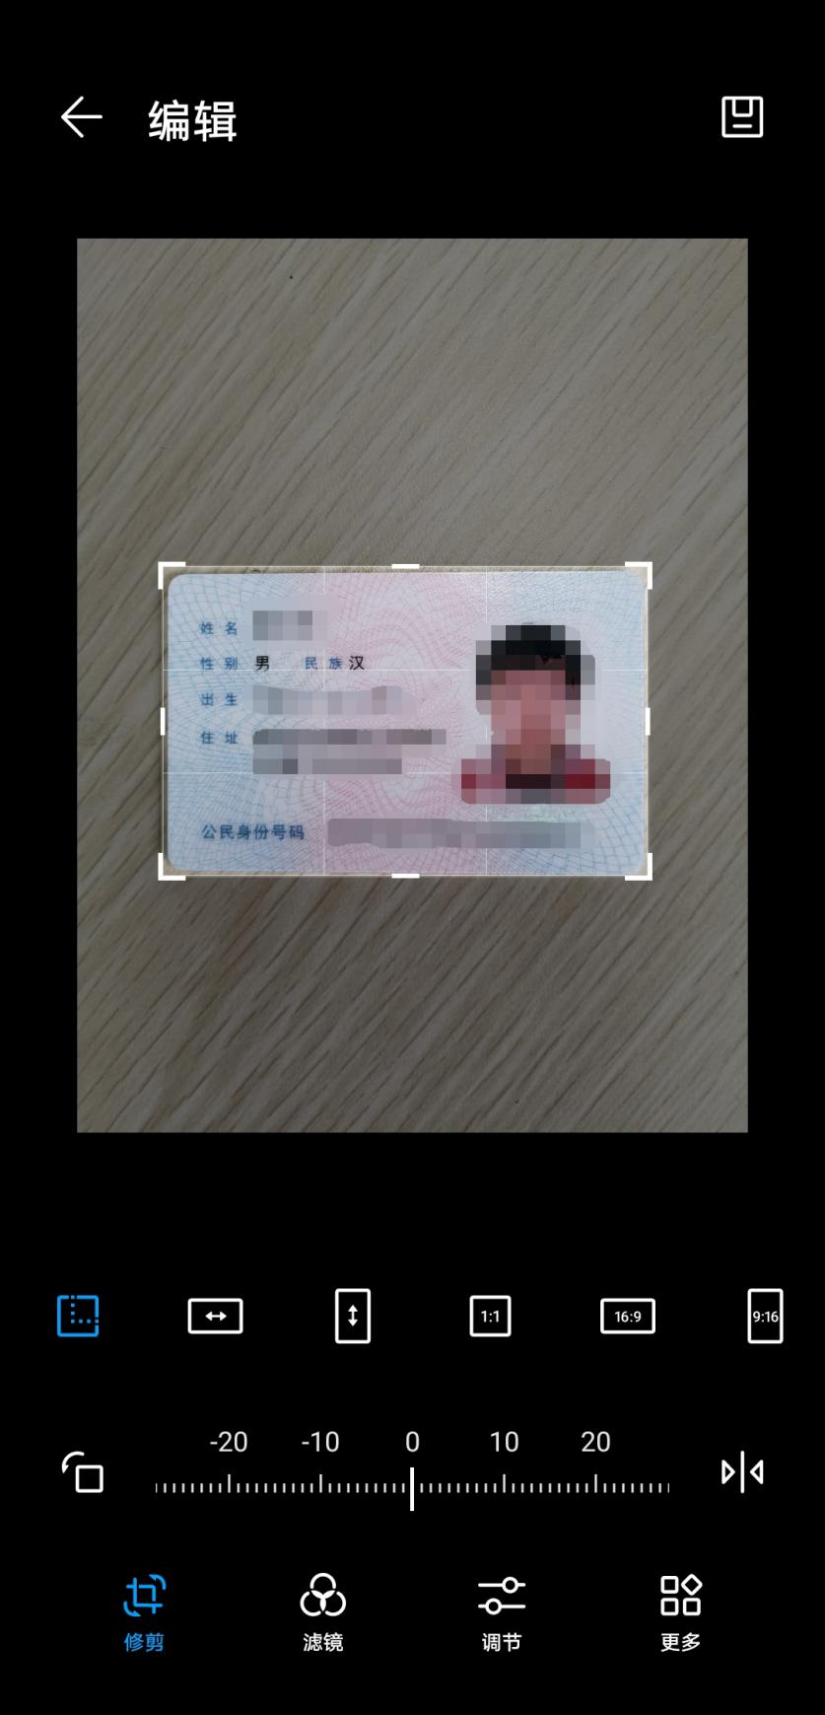

剪裁后的图片：
